Objevuj a poznávej -5. třída
Učivo: OSVÍCENÍ – DOBA ROZUMU
Učebnice vlastivědy 5. str. 17 – 18– přečíst a zapsat tyto zápisky do sešitu Toulky českou minulostí s datem 19.1.2021:
………………………………………………………………………………………………………………………………………………………………………………..
2. polovina 18. století
- velký rozvoji řemesel
- doba velikých objevů a vynálezů
-prosazují se měšťané (kapitalistická společnost)
- ústup církve a náboženství (omezení moci církve = nové reformy)
Nástup OSVÍCENÍ = DOBA ROZUMU
- Osvícení = nový způsob myšlení (ZAČÁTEK Anglie,Francie)
- Návrat k přírodě, člověku
- Ideál: šlechta by se měla starat o poddané
bohatí a chudí by měli stejná práva=rovnost lidí
síla lidského rozumu, vzdělání

VLÁDA MARIE TEREZIE (1740-1780)
- Česká královna, rakouská císařovna
Zásluhy: omezení roboty, daně pro všechny, stálé vojsko, jednotné váhy a míry
r. 1774 – Zavedena povinná školní docházka
VLÁDA JOSEFA II. (1780-1790)
- Česká král, rakouský císař (syn M.T.)
Zásluhy: zrušil nevolnictví (volný pohyb, svatby), v Čechách se mluví více česky
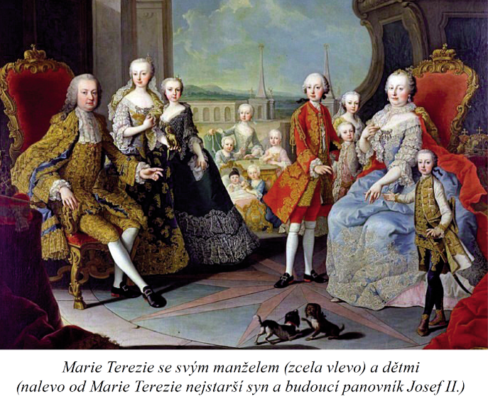
r. 1781 – Vydán TOLERANČNÍ patent (svoboda různých náboženství)

Vystřihni a nalep pod text!!!!!

Objevuj a poznávej -5. třída
Učivo: ŽIVOT NA VESNICI V 18. STOLETÍ
Učebnice vlastivědy 5. str. 19 – 20– přečíst a zapsat tyto zápisky do sešitu Toulky českou minulostí s datem 19.1.2021:
……………………………………………………………………………………………………………………………………………………………………………………
ŽIVOT NA VESNICI V 18. STOLETÍ
VENKOVANÉ se dělili na:
Sedláci, rolníci, bezzemci, nemajetní lidé, chudina

DOMY – z vepřovic (nepálené cihly z hlíny) s malými okýnky
STŘECHY – z došků (svázané snopy slámy)
PODLAHA – z udupané hlíny
Hlavní místnost – kuchyň - světnice
(Před domem malá zahrádka, lavička, dvorek, studna, chlév pro zvířata)

JÍDLO - velmi prosté, maso zřídka nejčastěji brambory, luštěniny, polévky a kaše
-chléb je považován za boží dar

PRÁCE – od pondělka do soboty, neděle volná - bohoslužba
-robotovali (museli pracovat na panském, museli odevzdávat část úrody)

Zemědělství – velmi zaostalé, namáhavá a úmorná práce
V zimě se dralo peří – zpívalo se a povídalo u práce.
SVÁTKY – hody, posvícení, o Vánocích a Velikonocích chodily děti na koledu a pomlázku) 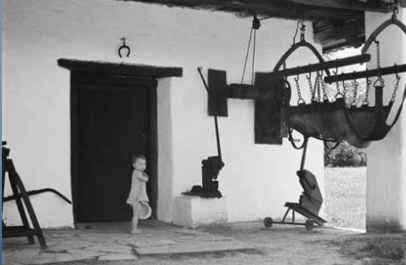 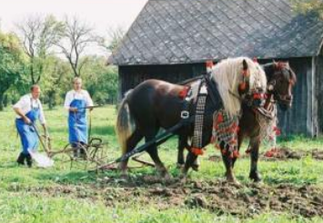
Vystřihni a nalep pod text!!!!!
TEST – Doba OSVÍCENÍ a ŽIVOT NA VENKOVĚ V 18. STOL. Jméno……………………………………………..

Od____________________nastupuje v Českých zemích Osvícenství.

Doba osvícení znamená____________________________________________________________.

V této době dochází k VELKÝM _____________________________________.

Movití obyvatelé měst se nazývali______________________.

Česká královna, rakouská císařovna se jmenovala___________________________________________.

Vládla v letech____________________________________________.

Zásluhy:________________________________________________________________________________

Český král, rakouský císař se jmenoval___________________________________________.

Vládl v letech__________________________________________..__.

Zásluhy:________________________________________________________________________________

………………………………………………………………………………………………………………………………………………………………
Na venkově byli venkované rozděleni dle majetku na:
- s_______________
- r_______________
- b_______________
- n__________________
- ch______________

Podoba domů
- z ____________(nepálená cihla), z pálené cihly a střechy z ________________ ( svazky slámy)
- největší místností → kuchyň, které se říkalo__________________
- součástí stavení → _________________________________

Jídlo
- nejčastěji_________________________________, málo________________
- jedli z 1. mísy
- oblečení prosté, kroj ( neděle- sváteční)

Zvyky
- práce od p______________- do s________________, volný den_________________________

Práce na poli
- robota je______________________________________________________________
- zemědělství________________, používali např.________________________________

